
R.E.M. s.r.l.


Via Ferruccia, 16/A– 03010 Patrica (FR)
Tel. 0775 830116 – Fax 0775 839345

MANUALE OPERATIVO

Sistema di trasporto 190.1 / 190.2

Commessa: 2024_0231

Cliente: F.C.A. Fabbrica Motori Automobilistici S.r.l.
Via Nazionale delle Puglie, 10
83039 Pratola Serra (Av)

DESCRIZIONE DEL SISTEMA

Il sistema è stato sviluppato come linea di congiunzione fra l’OP190 e l’OP210 con rulli di trasporto e dosatori a cadenzare i basamenti di passaggio. Con la sostituzione dell’OP200 i programmi sviluppati in S5 sono stati convertiti in TIA PORTAL V17 lasciando intatto lo scambio di segnali sia con il magazzino sia con l’OP190

Ognuna delle due linee (190.1 e 190.2) ha in dotazione due pannelli HMI
PU1 – posizionato all’uscita dell’OP190 che visualizza e controlla la parte d’ingresso e quella centrale della rulliera
PU2 – posizionato all’ingresso dell’OP210 che visualizza e controlla la parte d’uscita della rulliera

ELENCO ALLARMI E MESSAGGI

ALLARME DOSATORE 1 USCITA NON CHIUSO PU2
ALLARME DOSATORE 2 USCITA NON CHIUSO PU2
ALLARME DOSATORE 2 USCITA NON APERTO PU2
ALLARME DOSATORE 3 USCITA NON CHIUSO PU2
ALLARME TAVOLA GIREVOLE USCITA NON A 0° PU2
ALLARME MANCATO CONSENSO TAVOLA ROTANTE USCITA I35.3(224FTC1) ATTIVO PU2
Timeout transito pezzo su tavola girevole PU2
Timeout pezzo bloccato in online durante controllo PU2
Timeout pezzo bloccato in online durante introduzione in linea PU2
Allarme pezzo non in posizione (dosatore online) PU2
Allarme 2 pezzi su rulliera online PU2
SCATTO TERMICO 24VDC SAFETY INGRESSO
SCATTO TERMICO 24VDC SAFETY CENTRALE
SCATTO TERMICO 24VDC SAFETY USCITE
DRIVE KO DOSATORE CENTRALE 1
DRIVE KO DOSATORE CENTRALE 2
DRIVE KO DOSATORE CENTRALE 3
SCATTO TERMICO MOTORE INGRESSO RULLIERA TAVOLA GIREVOLE
SCATTO TERMICO MOTORE INGRESSO TAVOLA GIREVOLE
SCATTO TERMICO MOTORE CENTRALE TRASPORTO 1
SCATTO TERMICO MOTORE CENTRALE TRASPORTO 2
SCATTO TERMICO MOTORE CENTRALE TRASPORTO 3
SCATTO TERMICO FRENO MOTORE CENTRALE DOSATORE 1
SCATTO TERMICO FRENO MOTORE CENTRALE DOSATORE 2
SCATTO TERMICO FRENO MOTORE CENTRALE DOSATORE 3
SCATTO TERMICO MOTORE USCITE TRASPORTO 1
SCATTO TERMICO MOTORE USCITE TRASPORTO 3
SCATTO TERMICO MOTORE USCITE TRASPORTO 2
SCATTO TERMICO MOTORE USCITE TRASPORTO 4
SCATTO TERMICO MOTORE USCITE TAVOLE GIREVOLE
SCATTO TERMICO MOTORE USCITE DOSATORE 1
SCATTO TERMICO MOTORE USCITE DOSATORE 2
SCATTO TERMICO MOTORE USCITE DOSATORE 3
GRUPPO "A" NON IN AUTOMATICO PU1
DISFUNZIONE FC GRUPPO "A" PU1
TAVOLA GIREVOLE IN OLTRECORSA AVANTI PU1
TAVOLA GIREVOLE IN OLTRECORSA INDIETRO PU1
ERRORE DI PARITA' PU1
RIPARO APERTO TAVOLA GIREVOLE PU1
RIPARO APERTO INGRESSO MACCHINA PU1
TROPPO PIENO RULLIERA N^2 PU1
TROPPO PIENO RULLIERA N^4 PU1
MACCHINA OP.190 NON INSERITA PU1
MACCHINA OP.190 NON IN AUTOMATICO PU1
RIPARI APERTI MACCHINA OP.190 PU1
BARRA IN INGOMBRO MACCHINA OP.190 PU1
GUASTO ARRESTO N^1 CHIUSO PU1
GUASTO ARRESTO N^1 APERTO PU1
GUASTO APERTURA ARRESTO N^1 PU1
GUASTO CHIUSURA ARRESTO N^1 PU1
GUASTO ARRESTO N^2 CHIUSO PU1
GUASTO ARRESTO N^2 APERTO PU1
GUASTO APERTURA ARRESTO N^2 PU1
GUASTO CHIUSURA ARRESTO N^2 PU1
GUASTO DOSATORE N^1 CHIUSO PU1
GUASTO DOSATORE N^1 APERTO PU1
GUASTO APERTURA DOSATORE N^1 PU1
GUASTO CHIUSURA DOSATORE N^1 PU1
GUASTO TAVOLA GIREVOLE A 0 GRADI PU1
GUASTO TAVOLA GIREVOLE A 90 GRADI PU1
GUASTO ROTAZIONE AVANTI TAVOLA PU1
GUASTO ROTAZIONE INDIETRO TAVOLA PU1
ANOMAL.P.BASAMENTO SU TAVOLA GIREVOLE PU1
TIME OUT TRANS.BAS.INGR.TAV.GIREVOLE PU1
TIME OUT TRANS.BAS.USC.TAV.GIREVOLE PU1
CAMBIO LOTTO IN CORSO PU1
ATTESA AVVIO CICLO PU1
DOSATORE 1 CENTRALE NON APERTO
DOSATORE 1 CENTRALE NON CHIUSO
DOSATORE 2 CENTRALE NON APERTO
DOSATORE 2 CENTRALE NON CHIUSO
DOSATORE 3 CENTRALE NON APERTO
DOSATORE 3 CENTRALENON CHIUSO
RICHIESTA APERTURA PORTA 1
RICHIESTA APERTURA PORTA 2
PORTA APERTA ZONA PU1
PORTA APERTA ZONA PU2
Allarme intervenuto (alimentazione potenza motori)
Allarme intervenuto (alimentazione motore TRASPORTO 1)
Allarme intervenuto (alimentazione motore TRASPORTO 2)
Allarme intervenuto (alimentazione motore TRASPORTO 3)
Allarme intervenuto (alimentazione motore TRASPORTO 4)
Allarme intervenuto (alimentazione motore ARRESTO 1)
Allarme intervenuto (alimentazione motore ARRESTO 2)
Allarme intervenuto (alimentazione motore DOSATORE 1)
Allarme intervenuto (alimentazione motore M8)
Allarme intervenuto (trasformatore 380/220 Vac)
Allarme intervenuto (alimentazione servizi 24v pu2)
Allarme intervenuto (alimentazione 24v input )
Allarme intervenuto (alimentazione 24v output segnalazioni)
Allarme intervenuto (alimentazione 24v output operativi)
Timeout rotazione TVG1 a 0°
Pulsante emergenza su PU1 premuto
Pulsante emergenza su PU2 premuto
Timeout Chiudi Dosatore 1
Timeout Chiudi Dosatore 2
Timeout Chiudi Dosatore 3
Timeout Apri Dosatore 1
Timeout Apri Dosatore 2
Timeout Apri Dosatore 3
Timeout rotazione TVG1 a 90°

TUTTI GLI ALLARMI SONO PRESENTE SU ENTRAMBI I PANNELLI OPERATORE E RESETTABILI IN BASE AL TIPO DI MESSAGGIO CON IL SOLO TASTO RESET O CON UN INTERVENTO MANUALE (ESEMPIO IL RIPRISTINO DELLO SCATTO TERMICO)

DESCRIZIONE PAGINE HMI PU1 E PU2

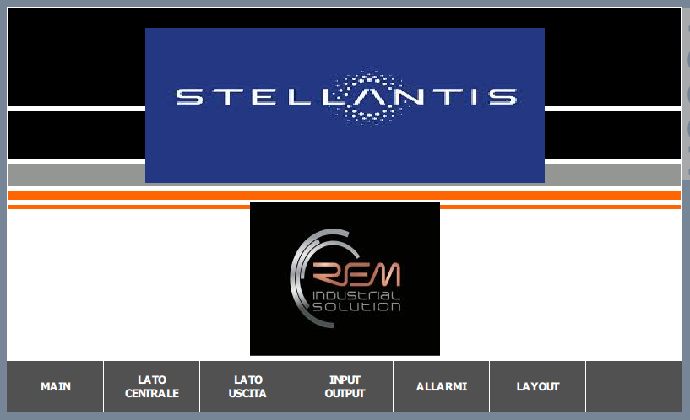

Pagina di home e navigazione presente all’accensione della macchina.
Uguali per PU1 e PU2

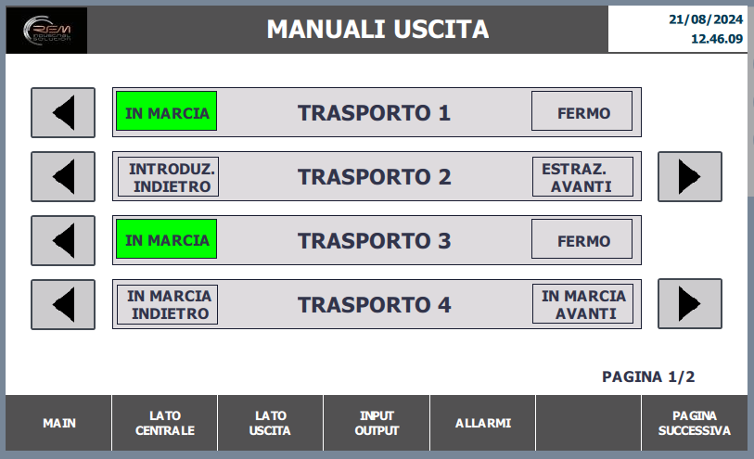

PU2 pagina manuale è possibile controllare le funzioni del lato selezionato della rulliera con visualizzazione di movimentazione.
I trasporti con più di una direzione fanno parte della rulliera della tavola girevole e della rulliera di introduzione o estrazione pezzo nella baia compresi i relativi dosatori

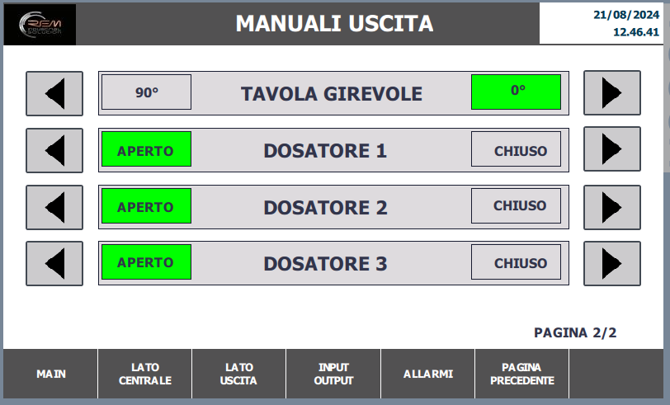

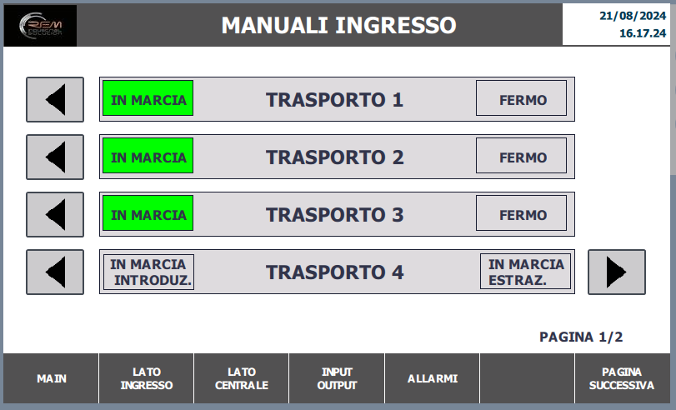

PU1 pagina manuale è possibile controllare le funzioni del lato selezionato della rulliera con visualizzazione di movimentazione.
I trasporti con più di una direzione fanno parte della rulliera della tavola girevole e della rulliera di introduzione o estrazione pezzo nella baia compresi i relativi dosatori

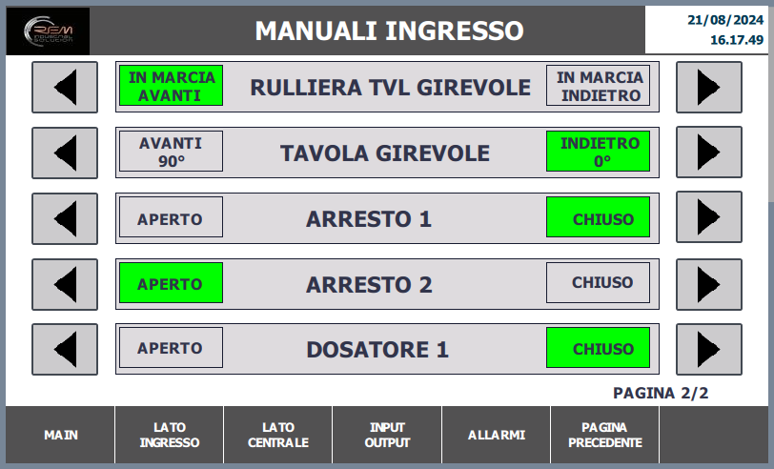

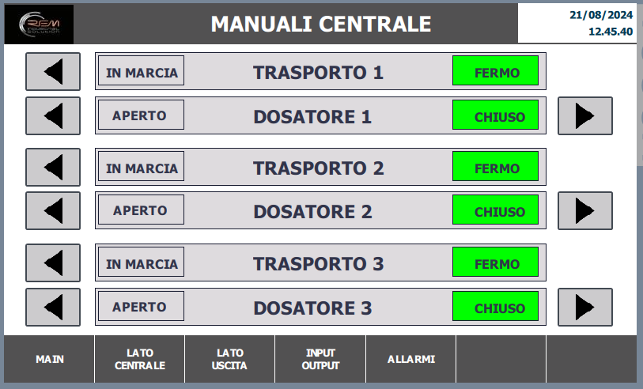

PU1 e PU2 hanno in comune i manuali dove è possibile controllare le funzioni del lato selezionato della rulliera con visualizzazione di movimentazione compresi i relativi dosatori

Comuni per entrambi i pannelli PU1 e PU2 troviamo anche i segnali di input

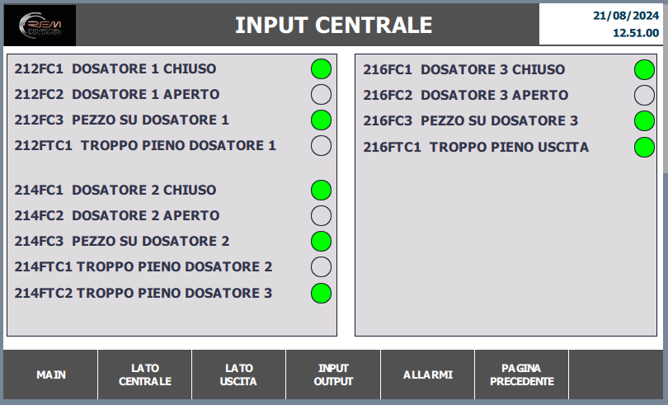

Pagina input INGRESSO è possibile visualizzare lo stato dei sensori posizionati sulla relativa rulliera

Pagine input USCITA è possibile visualizzare lo stato dei sensori posizionati sulla relativa rulliera

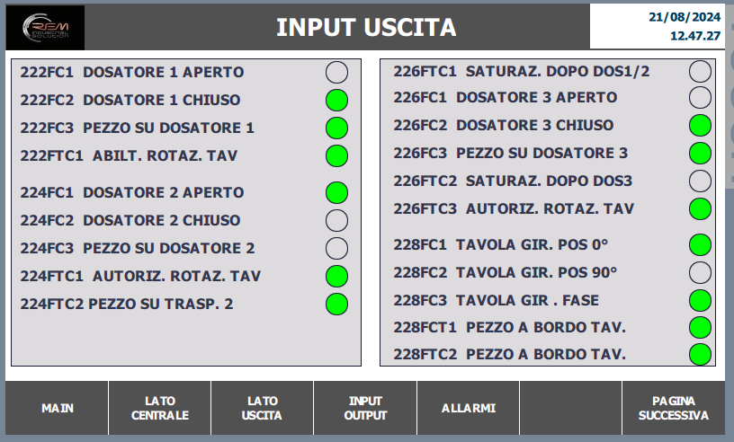
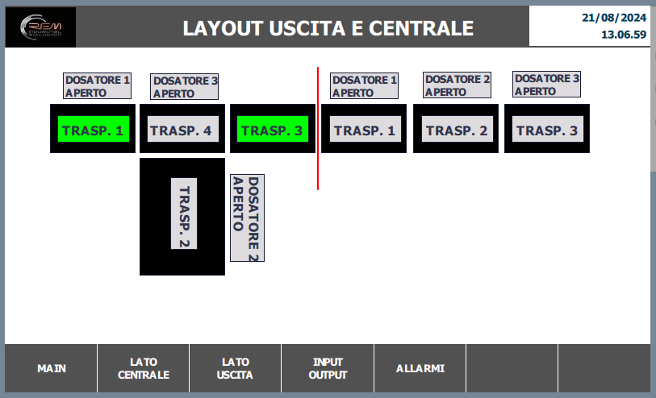

Pagina layout PU2 e PU1 è la visualizzazione grafica dell’impianto. La linea rossa di demarcazione indica la divisione virtuale del controllo delle stazioni. In ogni comparto è presente il nome e lo stato di movimentazione dello stesso
La zona centrale è in comune

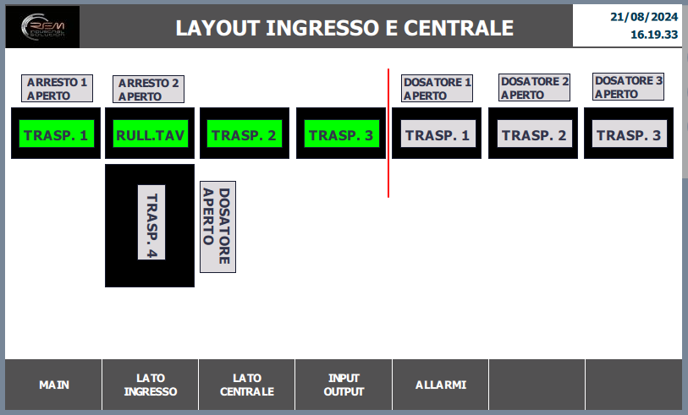

INTEGRAZIONE E MANUTENZIONE CIABATTINE FESTO

In caso di mancata comunicazione o rottura della ciabattina Master o della parte di connessione Input tramite connettori, seguire la procedura riportata di seguito:

Collegarsi tramite cavo Ethernet tramite lo switch nel pannello all’impianto
Aprire il programma Festo Automation Suite (il programma è gratuito e si trova cliccando su questo link) https://www.festo.com/it/it/search/?text=8074657&tab=SUPPORT_PORTAL&documentTypeGroup=SOFTWARE&documentTypes=

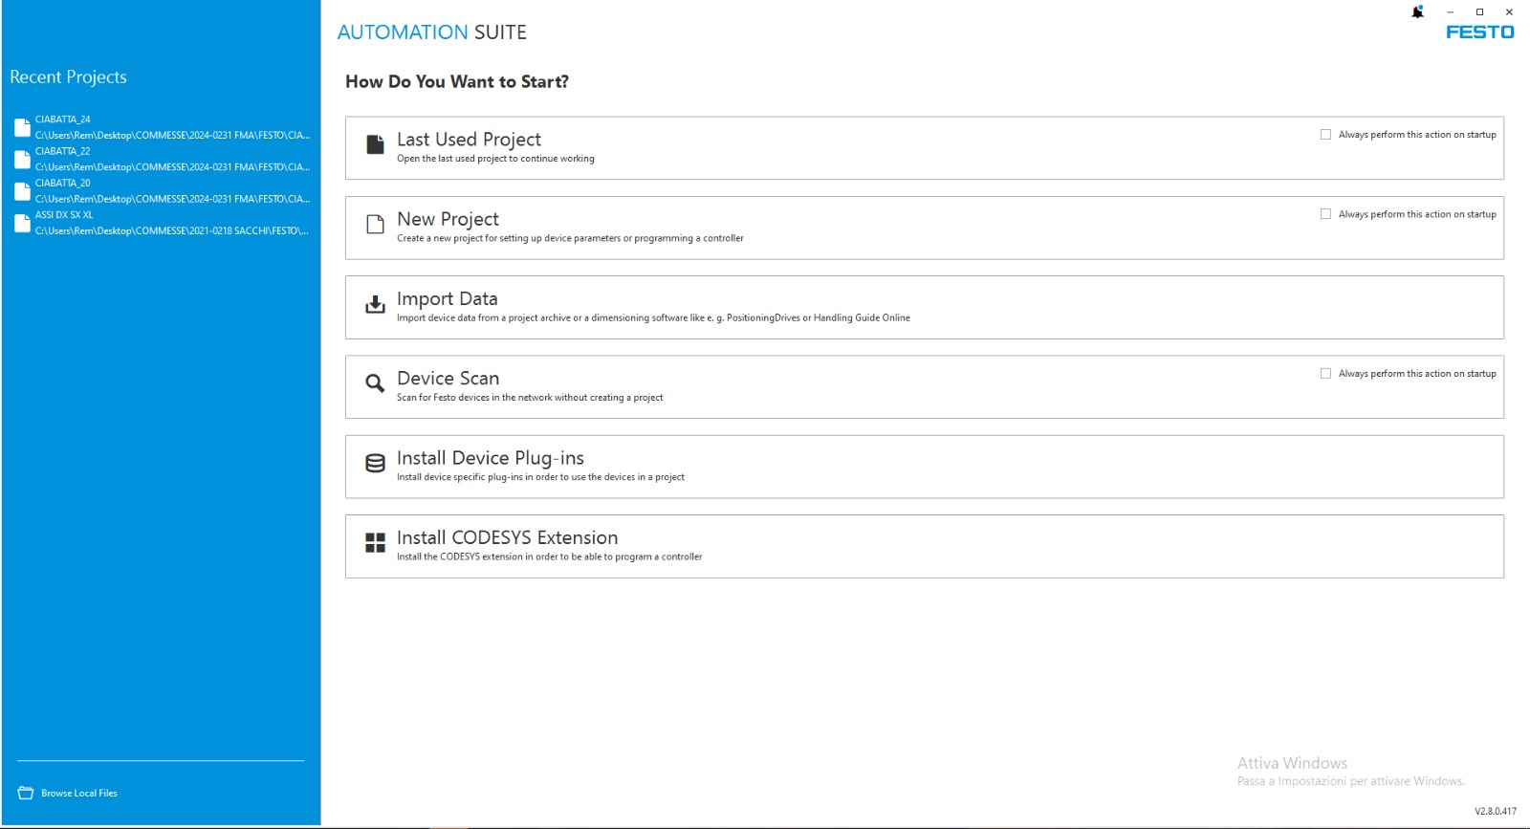

Selezionare DEVICE SCAN

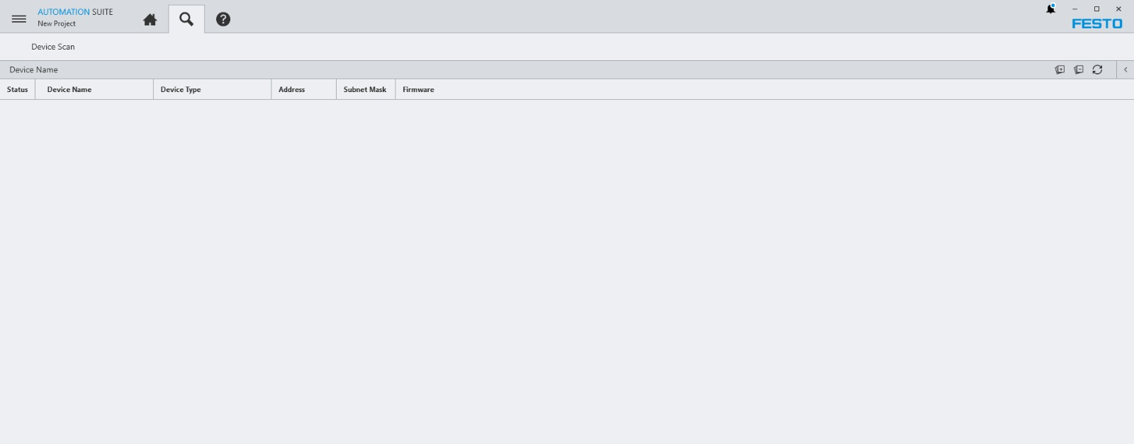

Nella pagina DEVICE SCAN selezionare la riga della relativa ciabatta collegata.

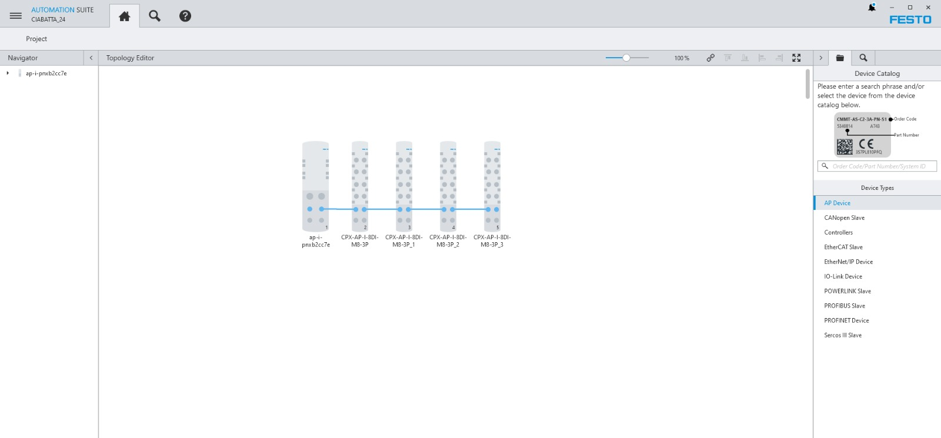

Successivamente apparirà la mappa della ciabatta MASTER con i collegamenti dei dispositivi I/O. A questo punto a seconda dell’intervento da fare ci saranno due diverse procedure da effettuare: una per quanto riguarda la ciabattina MASTER e un’altra per la ciabattina I/O.

CIABATTA MASTER:

Seguire collegamenti da schema elettrico e scaricare nel PLC tutta la configurazione hardware; a questo punto nel programma Automation Suite, cliccare sull’icona della ciabattina MASTER.
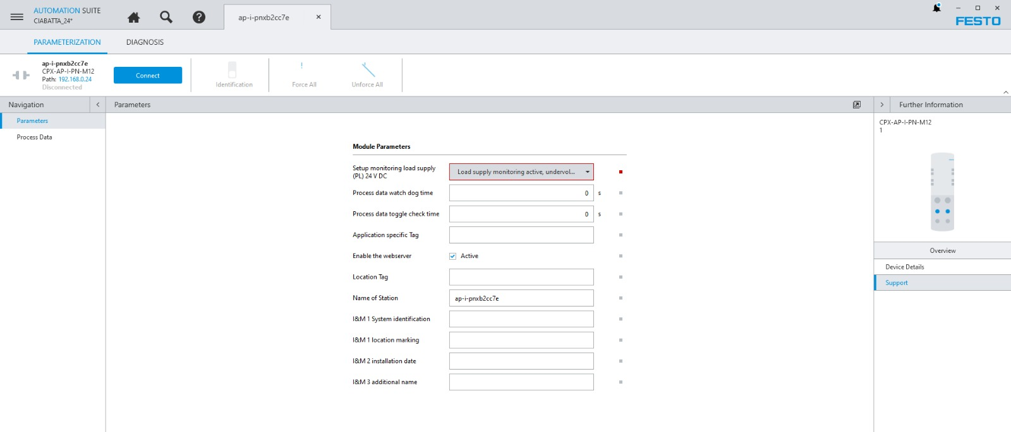

Premere il tasto CONNECT così sarà possibile collegarsi sull’indirizzo impostato per verificare l’effettiva connessione al sistema.

CIABATTA I/O:

Seguire collegamenti da schema elettrico e la procedura che porta nella pagina DEVICE SCAN (vedere pagine precedenti).

Selezionare la ciabattina I/O sostituita e collegarsi ONLINE (PREMERE IL PULSANTE CONNECT)

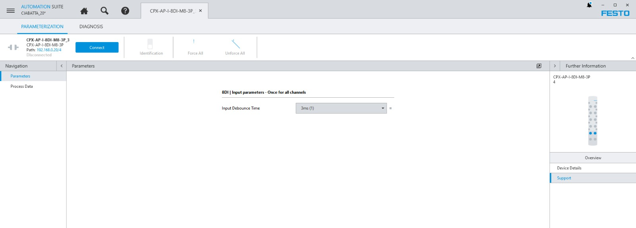

Nella parte destra dell’immagine dove si trova l’icona della ciabattina, dopo aver effettuato il collegamento online, in aggiunta alla scritta SUPPORT, apparirà anche quella di FIRMWARE; una volta selezionata aggiornare all’ultima versione disponibile.

